ĐẠI HỌC QUỐC GIA TP HỒ CHÍ MINH
TRƯỜNG ĐẠI HỌC BÁCH KHOA
KHOA KHOA HỌC & KĨ THUẬT MÁY TÍNH

BÁO CÁO TIẾN ĐỘ LUẬN VĂN TỐT NGHIỆP – TUẦN 1
BỘ MÔN: KHOA HỌC MÁY TÍNH

ỨNG DỤNG QUẢN LÝ CHI TIÊU CÁ NHÂN TRÊN THIẾT BỊ DI DỘNG

SVTH1: Trương Nguyễn Nhật Hoàng – 51201251
SVTH2: Lê Viết Đạt – 51200709
GVHD: ThS. Nguyễn Đình Thành

TP. HỒ CHÍ MINH, 9/2016

TÓM TẮT ĐỀ TÀI
Quản lý tài chính cá nhân trong quá trình tính được khoản thu chi là một khâu quan trọng trong hệ thống quản lý tài chính. Để có thể quản lý tốt khoản thu/chi, khoản vay, khoản nợ của một cá nhân việc đó phải đòi hỏi cá nhân đó phải tìm một giải pháp quản lí chi tiêu của mình cho phù hợp và đạt hiểu quả cao về vấn đề thu chi cho cả tháng.
Đối với mỗi cá nhân trong quá trình quản lí tài chính của mình, nếu muốn quản lý tốt, đạt hiểu quả cao thì phải có sự phối hợp thống nhất, chính xác khâu quản lý của mình. Trong đời sống của mỗi cá nhân việc đang đau đầu với các khoản thu/chi của mỗi cá nhân nào là tiền điện, nước, điện thoại, tiền tiêu vặt, và còn có mỗi cá nhân cũng cần phải thống kê cho mình về các khoản vay, khoản nợ của mình. Trong đời sống khi cho bạn bè, đối tượng đối khách. Bởi vì lẽ đó bạn cần phải biết quản lý các khoản thu của mình để phù hợp và đủ chi tiêu cho gia đình và cá nhân của bạn. Bạn cũng phải cần lập ra các khoản mục chi tiêu, từ đó có thể tổng kết việc chi tiêu hàng tuần, tháng hay thậm chí là một năm, bạn có thể rút ra cho mình chiến lược, hay đơn giản là cách sử dụng số tiền của mình sao cho hợp lý.
Hiện tại, trên thị trường các sản phẩm phần mềm, đã có nhiều ứng dụng về quản lý chi tiêu cá nhân hữu ích hỗ trợ người sử dụng như Money Lover, Sổ chi tiêu MISA… Tuy nhiên thì các ứng dụng này tập trung phần nhiều ở định hướng quản lý nguồn thu, chi khác nhau mà chưa có sự đầu tư mạnh mẽ vào việc lập kế hoạch chi tiêu, tiết kiệm, và quản lý tài chính theo các phương pháp quản lý tài chính hiện hành như “ JARS – 6 hũ chi tiêu”.
Từ những gì đã nêu ở trên thì việc nghiên cứu và phát triển ứng dụng di dộng hỗ trợ quản lý tài chính cá nhân theo phương pháp JARS là cấp thiết. Mục tiêu của đề tài này nhằm xây dựng ứng dụng di động quản lý tài chính hoàn chỉnh hỗ trợ các tính năng sau:
- Ứng dụng hỗ trợ đầy đủ các tính năng cơ bản cần thiết (quản lý nguồn thu, nguồn chi, quản lý theo ví tiền, thiết lập ngân sách, các khoản tiết kiệm …)
- Hỗ trợ xây dựng kế hoạch quản lý tài chính theo phương pháp JARS

ĐÁNH GIÁ CÁC CÔNG TRÌNH LIÊN QUAN
Ở mục này, chúng ta tiến hành khảo sát một số các ứng dụng quản lý chi tiêu cá nhân hiện hành. Đối tượng khảo sát bao gồm những ứng dụng quản lý chi tiêu sử dụng rộng rãi trên phạm vi toàn cầu, và được phát triển bắt đầu từ Việt Nam. Kênh thông tin khảo sát là các tài liệu hướng dẫn sử dụng của ứng dụng, cũng như việc tiến hành cài đặt trải nghiệm trực tiếp ứng dụng. Bằng cách đó, chúng ta tập hợp được thông tin như các bảng dưới đây.
 | Money Lover | Sổ thu chi MISA | My Budget Book
- Tính năng cơ bản
Tạo/sửa ví tiền | x | x | x
Quản lý nguồn thu, nguồn chi nhiều tài khoản (theo nhóm, theo thời gian) | x | x | x
Phân loại nguồn thu, chi | x | x | x
Lập kế hoạch tiết kiệm | x | x | x
Quản lý nhiều nguồn ngân quỹ khác nhau | x | x | x
Thống kê trực quan | x | x | x
Dễ dàng truy cập, không cần Internet | x | x | x
Hỗ trợ nhiều loại tiền tệ | x | x | x
Hỗ trợ đa ngôn ngữ | x | x | x

 | Money Lover | Sổ thu chi MISA | My Budget Book
- Tính năng nâng cao
Thanh toán trực tuyến | x
Liên kết tài khoản ngân hàng | x
Đồng bộ dữ liệu trên nhiều thiết bị | x | x | x
Xuất khẩu dữ liệu | x | x | x
Nhập khẩu dữ liệu |  |  | x
Công cụ tìm kiếm | x | x
Quét hóa đơn | x
Lưu trữ đám mây | x |  | x
Bảo mật (mã bảo vệ) | x | x | x

 | Money Lover | Sổ thu chi MISA | My Budget Book
- Tính năng khác
Quản lý hóa đơn | x
Giao dịch định kỳ | x |  | x
Chế độ sự kiện | x
Tỉ giá | x | x | x
Tìm ATM, ngân hàng | x
Tính Lãi suất | x |  | x
Tính tiền Típ | x | x
Hiển thị trên Web | x

 | Money Lover | Sổ thu chi MISA | My Budget Book
- Các đánh giá chi tiết khác
Giao diện thân thiện | x | x | x
Tiện dụng | x | x | x
Hiệu năng | x | x | x

DANH SÁCH CÁC CHỨC NĂNG (VERSION 1.0)

- Quản lý các giao dịch (nguồn thu, chi) (Transaction).
  - Danh mục: (category)
    - Thu: (income)
      - Tiền lương (Theo tháng). (Salary).
      - Tiền thưởng. (Gift)
      - Tiền lãi. (Interest Money)
      - Bán đồ. (Selling)
      - Khoản khác. (Others)
      - Tạo mới danh mục (New Income category)
    - Chi (Expense)
      - Hóa đơn (Bill & Utilities)
      - Giao thông (Transportation)
      - Mua sắm (Shopping)
      - Giải trí (Entertainment)
      - Du lịch (Travel)
      - Sức khỏe (Health & Fitness)
      - Đầu tư (Investment) (Đầu tư vào cái gì).
      - Giáo dục (Education)
      - Bảo hiểm (Insurances)
      - Khoản khác (Others)
      - Tạo mới danh mục (New Expense category)
    - Nợ & Cho mượn (Debt & Loan)
      - Nợ (Debt)
      - Cho mượn (Loan)
  - Ngày tháng.
  - Số tiền.
  - Ghi chú.
2. Tạo, quản lý nhiều ví tiền
- Tạo ví tiền. (Gợi ý)
- Xem thông tin ví tiền
  - Xem/chỉnh sửa giao dịch
  - Số dư.
  - Thống kê theo tháng ví tiền.
- Tùy chọn liên kết với ngân hàng (Chỉ phân tích, thiết kế không hiện thực)
- Chỉnh sửa thông tin ví tiền.
3. Thống kê
4. Tạo mục tiêu tiết kiệm
- Tạo mục tiêu (Tên mục tiêu, số tiền, chọn ví tiền, ngày bắt đầu, ngày kết thúc)
- Nhắc nhở, thông báo, theo dõi. (ng dùng chọn).
- Chỉnh sửa/xóa mục tiêu.
- Xem lịch sử.
5. Tạo ngân sách chi tiêu
- Tạo kế hoạch. (Hiển thị danh mục chi tiêu và trả nợ, người dùng tự điền,)
- Tính toán => theo dõi, nhắc nhở, thông báo.
6. Quản lý tài chính theo JARS
7. Thanh toán trực tuyến (chỉ phân tích, thiết kế không hiện thực)
8. Tùy chọn liên kết với tài khoản ngân hàng (chỉ phân tích, thiết kế không hiện thực)

KẾ HOẠCH LÀM VIỆC

Tuần 1 (19/9 - 25/9) (Đã hoàn thành)
- Nghiên cứu những ứng dụng quản lý chi tiêu cá nhân hiện hành. (Money Lover – Sổ chi tiêu MISA – My Budget Book)
- Tạo kế hoạch làm việc.
- Chuẩn bị công cụ làm việc (Android Studio 2.1, Trello, Github)
Github: https://github.com/vietdat/MoneyManagement
- Phân tích yêu cầu , đưa ra danh sách chức năng cần hiện thực (phiên bản 1.0).
Tuần 2 (26/9 - 2/10) (Đã hoàn thành)
- Vẽ Use-case Model
- Vẽ Mockup
Tuần 3 (3/10 - 9/10)
- Phân tích các Use case, vẽ flowchart tương ứng.
- Xây dựng hệ cơ sở dữ liệu database.
- Thiết kế giao diện ứng dụng
Tuần 4 (10/10-16/10)
- Phân tích, thiết kế hoàn chỉnh các Use case.
- Xây dựng ERD, Class Diagram.
Tuần 5+6+7 (17/10-6/11)
- Hiện thực các chức năng của ứng dụng
Tuần 9 (7/11-13/11)
- Thử nghiệm và đánh giá hệ thống.
Tuần 10 (14/11-20/11)
- Viết báo cáo luận văn

Phương pháp Quản lý Tài chính cá nhân JARS
Phương pháp Quản lý Tài chính cá nhân JARS được phát minh bởi T. Harv Eker (tác giả quyển Secret of Millionaire Mind) là bậc thầy về diễn thuyết, đã thiết kế hàng chục khoá học ngắn và dài hạn về phát triển cá nhân. Ông được mệnh danh là “Trainer OfTrainers”
Phương pháp JARS là phương pháp những cái hũ, bởi tiền của bạn sẽ được chia đều cho 6 cái hũ tượng trưng cho 6 tài khoản cá nhân. Hãy hình dung khi bạn nhận được thu nhập mỗi tháng (có thể là tiền lương, hoặc tiền từ bố mẹ, hoặc bất cứ nguồn thu nào khác, ít hay nhiều không quan trọng). Số tiền đó sẽ được chia cho các hũ được dánh dấu như sau với số phần trăm tương ứng.
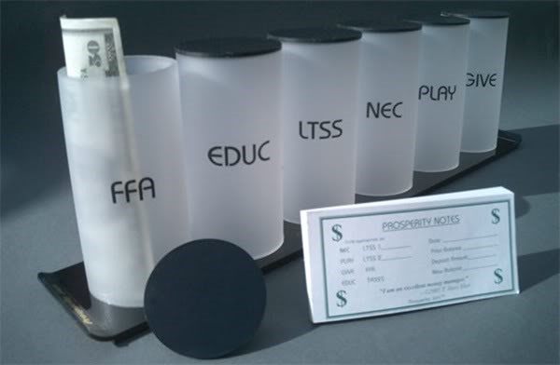Phương pháp quản lý tài chính cá nhân Jars
- NEC (Neccessities) – Tài khoản chi tiêu cần thiết – 55%
- LTSS (Long Term Saving for Spending) – Tài khoản tiết kiệm tiêu dùng cho tương lai –10%
- EDU (Education) – Tài khoản giáo dục – 10%
- FFA (Financial Freedom) – Tài khoản tự do tài chính – 10%
- PLAY – Tài khoản hưởng thụ – 10%
- GIVE – Tài khoản từ thiện – 5%
Khi bạn nhìn vào những tài khoản trên, có thể bạn sẽ thắc mắc là có vẻ 1 số tài khoản nó hơi trùng lập với nhau, nhưng thật sự thì mỗi tài khoản đều có mục đích và tác dụng riêng đấy.
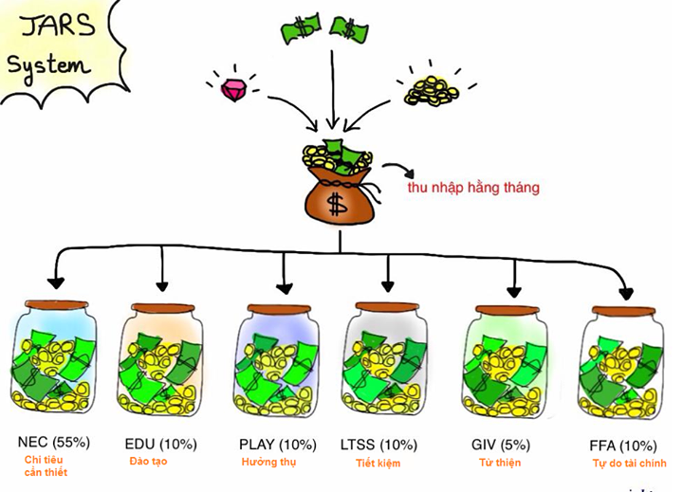Phương pháp quản lý tài chính cá nhân Jars

1. NEC – tài khoản chi tiêu cần thiết 55%
Đây là tài khoản tiêu dùng cho những chi phí cần thiết của bạn, như là ăn uống, đi lại, kể cả mua sắm những thứ cần thiết cho bản thân. Có thể bạn sẽ thắc mắc là nhu cầu mỗi người khác nhau, liệu 55% có thể đủ hay không. Thật sự là thống kê cho thấy thì 55 – 60% này sẽ là đủ đối với thu nhập của bạn, nếu bạn thấy bạn cần nhiều hơn nữa, chứng tỏ việc chi tiêu của bạn chưa hợp lý.
Tác dụng của tài khoản này là để cho bạn biết được giới hạn chi tiêu của mình là bao nhiêu, từ đó bạn sẽ thay đổi lối sống cho phù hợp với điều kiện của mình. Còn khi bạn chưa bao giờ lên kế hoạch rõ ràng, bạn sẽ thường xuyên chi tiêu vô tội vạ và lấn vào các tài khoản khác.

2. LTSS – tài khoản tiết kiệm tiêu dùng cho tương lai 10%
Tài khoản này bạn sẽ phải để dành một khoảng thời gian khá lâu để cho những chi tiêu lớn trong tương lai. Ví dụ như khi còn đi học, bạn muốn sắm chiếc điện thoại mới, hay mua chiếc laptop, thì đây là khoản mà bạn để dành cho những chi tiêu đó (vì nó lớn đối với bạn). Hoặc khi bạn đã đi làm, thì khoản này để cho bạn dành dụm mua những món lớn hơn như là sắm xe, mua nhà, dành dụm cho đám cưới v.v…
Tác dụng của tài khoản này là để bạn thấy rõ được mục đích mình đang nhắm tới là gì, và sẽ tiết kiệm tiền từ từ cho việc đó. Những khoản chi tiêu lớn như này, bạn cần có kế hoạch lâu dài chứ không nên để tới lúc đó mới mang hết tiền của mình ra mua, khi đó sẽ ảnh hưởng tới những khoản chi tiêu khác của bạn.

3. EDU – tài khoản giáo dục 10%
Đây là tài khoản giáo dục cho chính bạn, tức là để cho bạn nâng cấp bản thân. Tài khoản này có thể được chi tiêu vào các khoản như tham gia các khoá học nâng cấp bản thân, mua sách hoặc tài liệu học tập, … Và hãy nhớ đây là tài khoản giáo dục cho chính bạn, bạn phải chi tiêu hợp lý để nâng cấp bản thân liên tục, có như vậy bạn mới đảm bảo được giá trị bản thân.
Tác dụng của tài khoản này là bắt bạn phải liên tục đầu tư vào chính bản thân mình, bởi đây chắc chắn sẽ là khoản đầu tư sinh lời nhất của bạn sau này.

4. FFA – tài khoản tự do tài chính 10%
Có thể khái niệm này rất mới đối với bạn, nói đơn giản thì đây là tài khoản dùng để đầu tư sinh lợi nhuận. Có nhiều cách để đầu tư nhưng ví dụ bạn có thể dùng để chơi chứng khoán, hoặc để dành khi nào nhiều nhiều có thể hùn vốn làm ăn với bạn bè, hay mở một cửa hàng nhỏ, thậm chí là mở công ty.
Tác dụng của tài khoản này là để cho bạn lúc nào cũng có sẵn 1 sô tiền cho những mục đích đầu tư trong tương lai, chứ không phải tới lúc cần bạn mới đi gom tiền. Và lý do mà tên tài khoản này là Financial Freedom (Tự do tài chính) là bởi vì chỉ có đầu tư (hợp lý và hiệu quả) thì mới có thể giúp bạn làm giàu, và đạt được tới Financial Freedom. Khi mà tiền lợi tức từ những thương vụ đầu tư của bạn đủ để chi trả hết các khoản chi tiêu trong cuộc sống của bạn, thì lúc đó bạn không cần phải đi làm mà vẫn có thể sống thoải mái.

5. PLAY – tài khoản hưởng thụ 10%
Đây thật sự là tài khoản để bạn xài để thỏa mãn nhu cầu xa xỉ của bản thân. Có thể bạn cần một cái áo mới (chỉ là tại vì bạn thích, chứ không phải vì nhu cầu), mua đĩa game, đĩa nhạc mới. Thậm chí là để đi du lịch, ăn uống bù khú với bạn bè. Và hãy nhớ, đây là khoản tiêu xài BẮT BUỘC, cho dù bạn đang cực kỳ dè sẻn chi tiêu, nhưng phải luôn để ra một khoản cho chính bản thân bạn. Khoản này có thể gom lại vài ba tháng để xài một lần, nhưng bạn ko được để đó quá lâu.
Tác dụng của tài khoản này là để cho bạn tự thưởng cho bản thân (sau một thời gian cực khổ kiếm ra tiền), và chỉ có bạn được hưởng thụ tiền của mình kiếm ra thì bạn sẽ có nhiều động lực hơn nữa để kiếm thêm nhiều tiền.

6. GIVE – tài khoản từ thiện 5%
Đây là tài khoản để bạn đem cho người khác, có thể là đi quyên góp từ thiện, giúp các trẻ em nghèo. Có rất nhiều những hoạt động mà bạn có thể dành số tiền này vào. Nhưng bạn luôn phải nhớ dành ra 1 khoản để giúp đỡ người khác.
Tác dụng của tài khoản này là theo Law Of Attraction khi bạn cho đi, bạn sẽ được nhận về … khi giúp được người khác, tất nhiên bạn sẽ vui hơn nhiều. Nhưng đối với chính bản thân bạn thì nó cũng sẽ giúp cho bạn nhận được những món tiền nhiều hơn trong tương lai đấy nhé.

